別紙１
公式応援ポスター使用権取得希望申請書

事務局よりＭＩＮＡＴＯシティハーフマラソン２０２５のポスターデザインデータを送付します。公式応援ポスターの使用を希望する場合、事務局宛にメールでご連絡をお願いします。
※送付先メールアドレス funrun@minato-marathon.jp

■ 貴社名：

回答期限：令和７年９月１７日（水）までにご提出ください。

■詳細
ポスター使用期間 令和７年６月１６日（月）～令和７年１１月１６日（日）
ポスターデザイン 未定（令和７年６月初旬予定）
使用用途 ポスターのフォーマットデータを送付させていただきま
すのでご自由にお使いください。
※ 使用状況の把握のため作成・使用するポスターのデ
ータを送付先メールアドレスまでお送りください。
〔ポスターイメージ〕※デザインは変更になる場合があります。

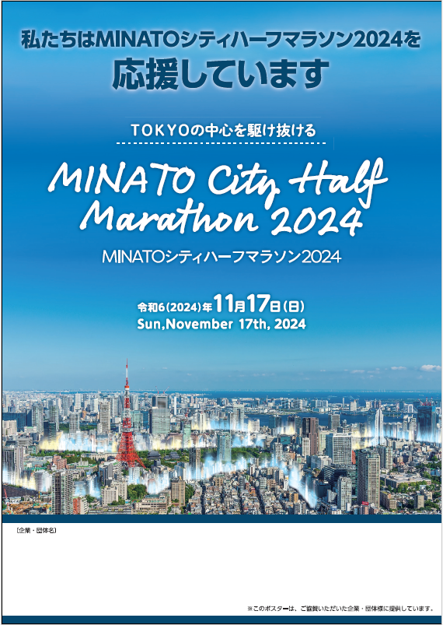

企業・団体様
使用部分

